

Manual de Usuario: Servicios de Facturación.

Índice

Índice 1
I. Introducción 2
I.1 Propósito del documento 2
I.2 Versiones del Documento 2
I.3 Historial de Aprobaciones 2
II. Descripción del proceso en su estado actual 3
II.1. Aplicaciones utilizadas en el proceso 3
II.2. Proceso Servicios de Facturación. 3
II.3. Creación de Servicio. 5
II.4. Ver Detalle del Servicio. 7
II.5. Modificación de Servicio. 8

Introducción

I.1 Propósito del documento
En el documento se describe la secuencia de acciones realizadas como parte del proceso de uso de pantalla de Nexus 2.0.

I.2 Versiones del Documento
Fecha | Versión | Descripción | Autores
05/07/2024 | 1.0 | Realiza los procesos de creación, modificación y visualización de servicios de facturación. | Laurent Cáceres

I.3 Historial de Aprobaciones

Proyectado | Revisado | Aprobado
Laurent Cáceres | Leonardo Vijil
Observaciones:
Fecha de efectividad: | 05 de Julio de 2024.
Versión aprobada:

Descripción del proceso en su estado actual

II.1. Aplicaciones utilizadas en el proceso
En el cuadro se incluye un listado completo de todas las aplicaciones que se utilizan como parte del proceso de uso de pantallas de Nexus 2.0.0

N.° | Nombre y versión de la aplicación | Idioma del sistema | Cliente  ligero/pesado | Entorno/  método de acceso | Comentarios
1 | Google Chrome | Español

II.2. Proceso Servicios de Facturación.
Hacer clic en la opción 'FACTURACIÓN EQUIPOS Y ACCESORIOS'
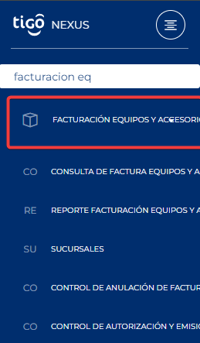
Imagen No 1. Menú principal.

Hacer clic en la Opción de "SERVICIOS FACTURACION "
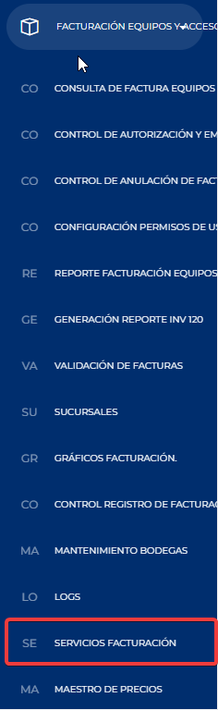
Imagen No 2. Menú principal Pantalla Servicios Facturación.

Al dar clic en esta opción se mostrará la siguiente pantalla con una lista de los servicios creados.
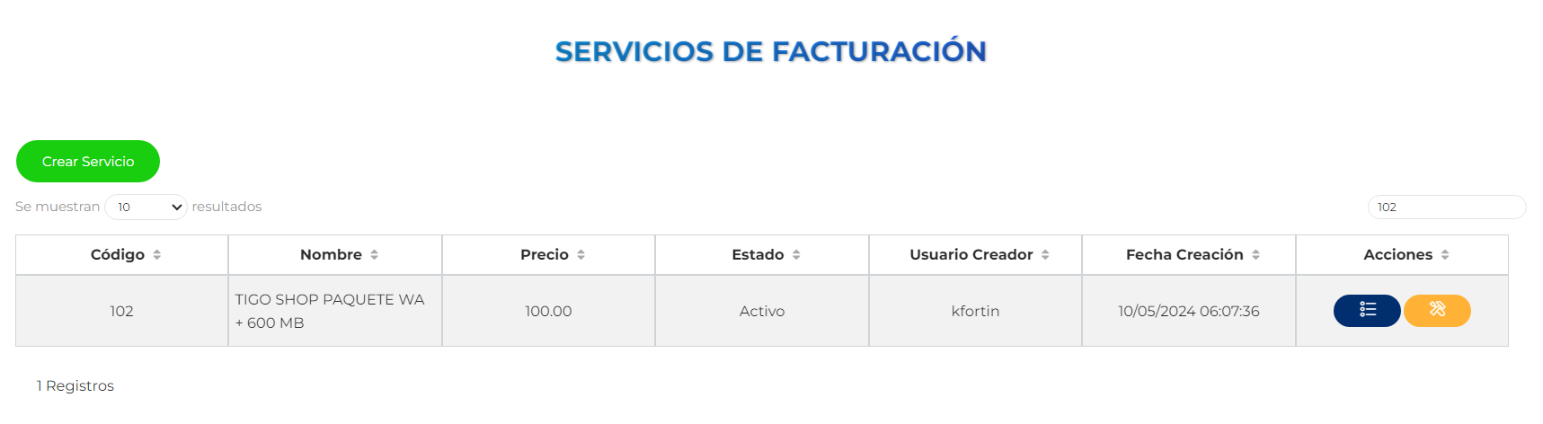
Imagen No 3. Pantalla “Servicios Facturación”.

II.3. Creación de Servicio.

Para crear un servicio daremos clic en el botón “Crear Servicio”.
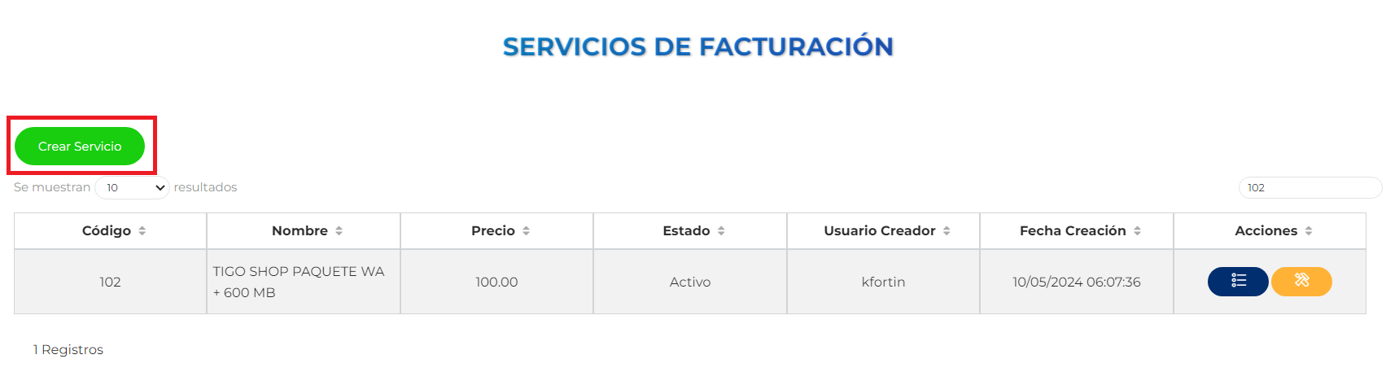
Imagen No 4. Botón Crear Servicio.

Se nos abrirá una ventana con los datos del servicio a crear:
- Código del servicio.
- Nombre del Servicio.
- Precio.

Una vez completado los campos, daremos clic en el botón de “Crear”.
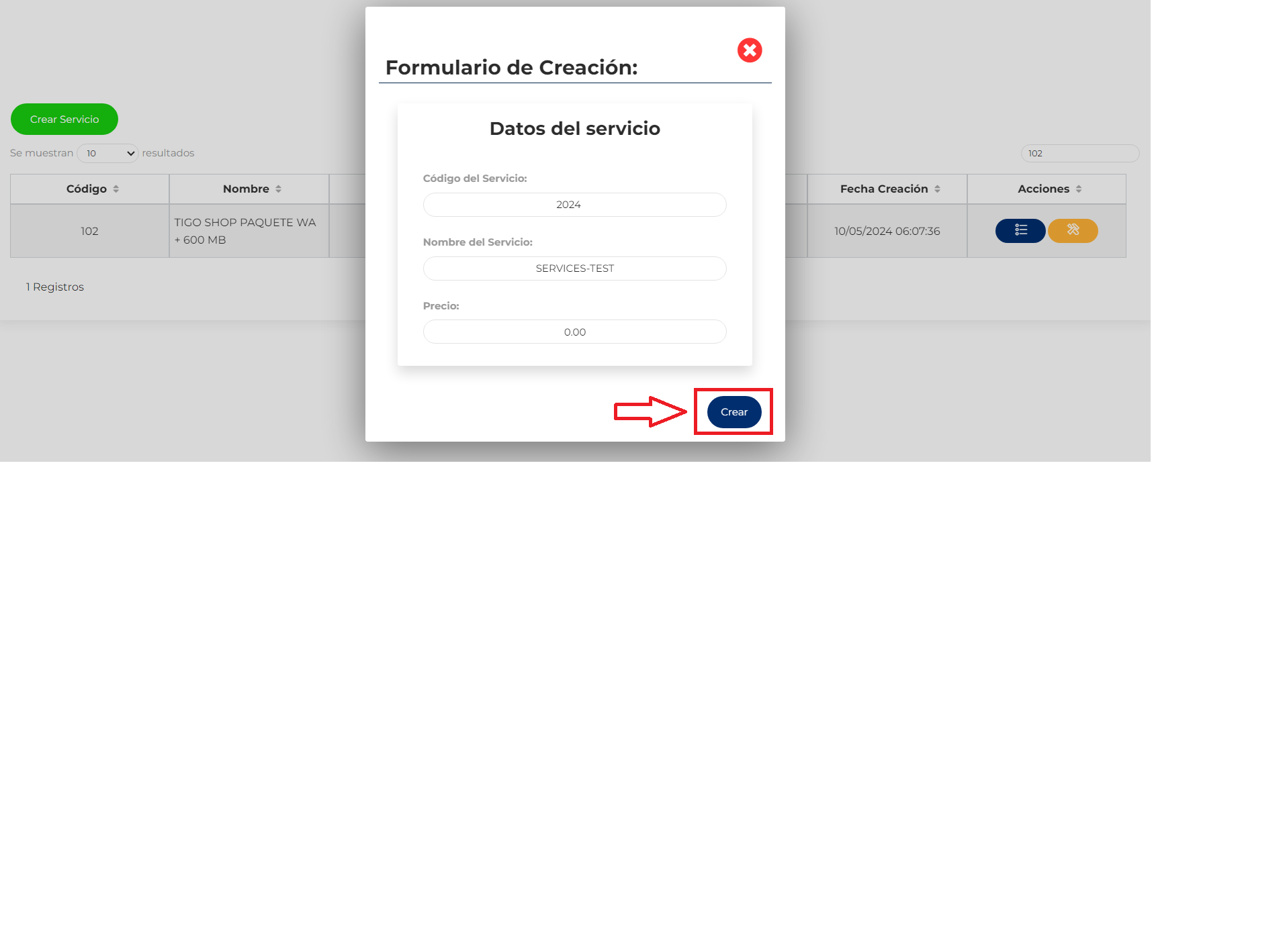
Imagen No 5. Crear Servicio.

Luego daremos clic en “Aceptar” para confirmar la creación del servicio.
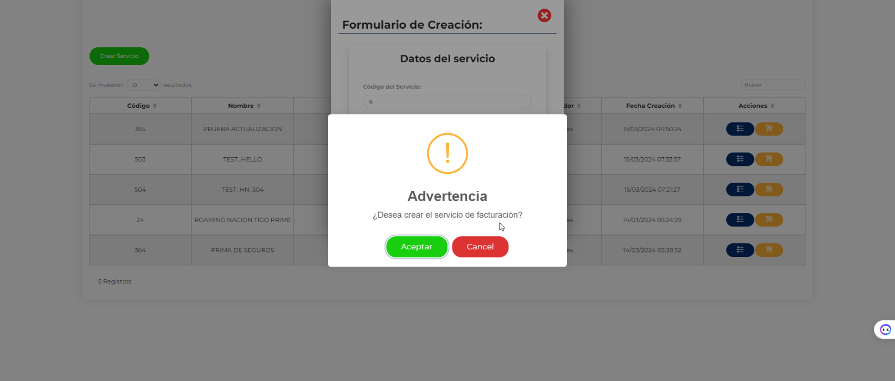
Imagen No 6. Confirmación de creación.

II.4. Ver Detalle del Servicio.
Para visualizar el detalle del servicio daremos clic en el botón de “Ver Detalle” que se muestra en la columna de “Acciones”.
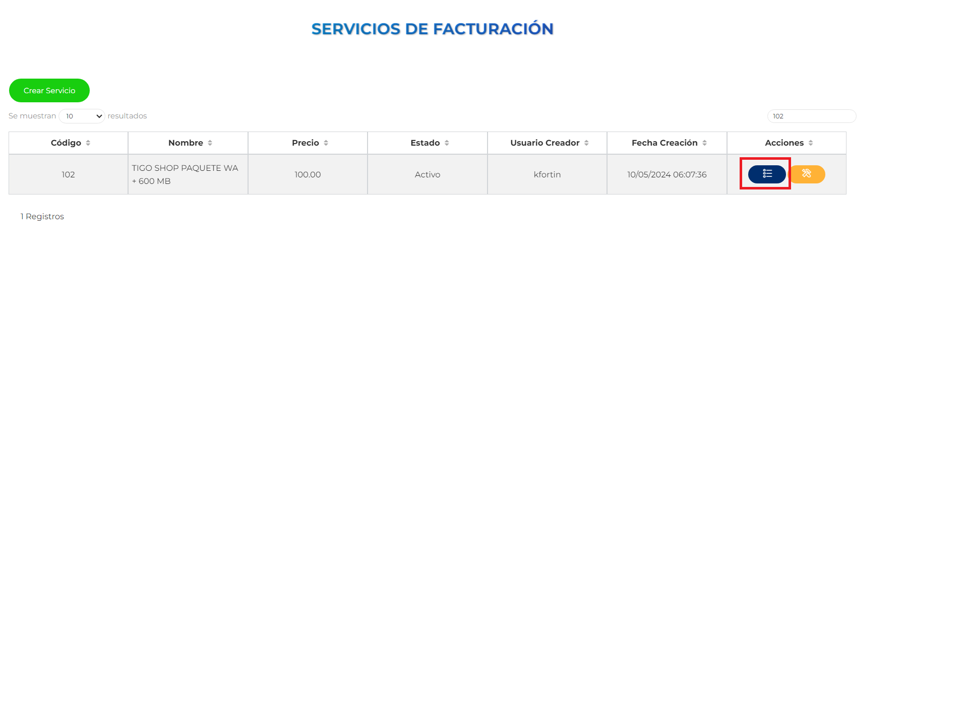
Imagen No 7. Botón “Ver detalle”.

Se abrirá una ventana el cual mostrará el detalle del servicio de facturación.
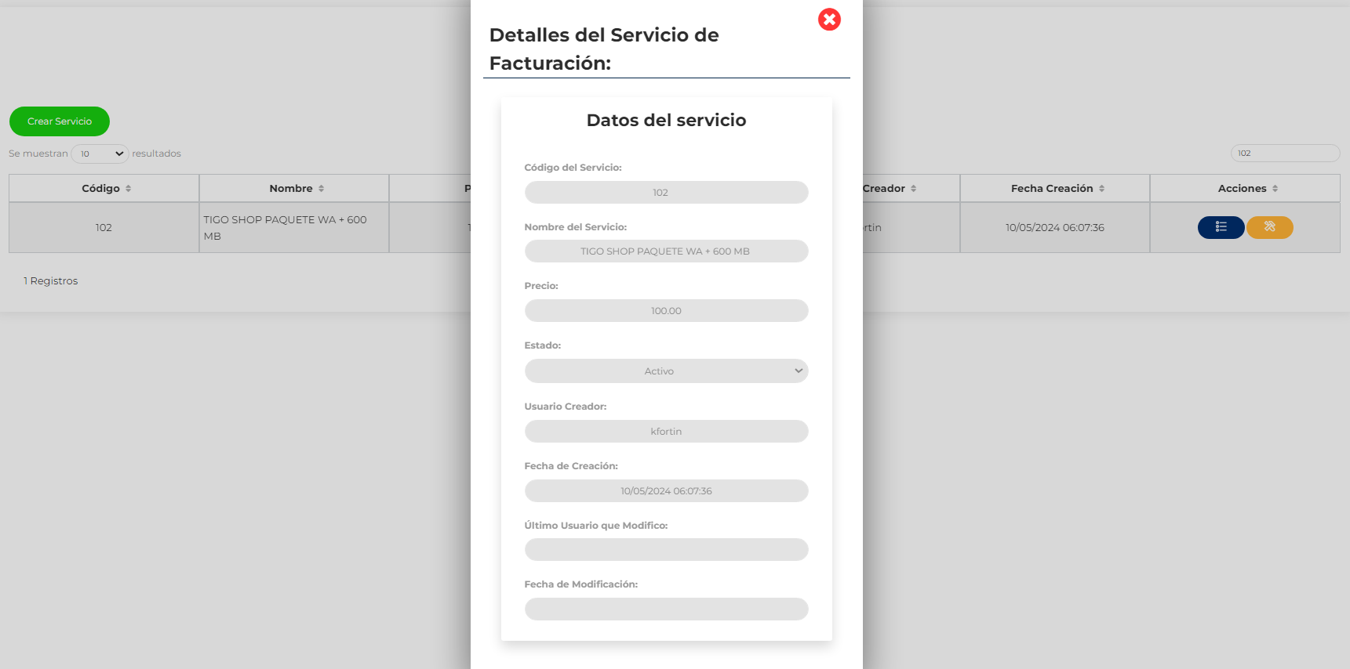
Imagen No 8. Detalle Servicio Facturación.

II.5. Modificación de Servicio.
Para modificar el servicio daremos clic en el botón de “Editar” que se muestra en la columna de “Acciones”.
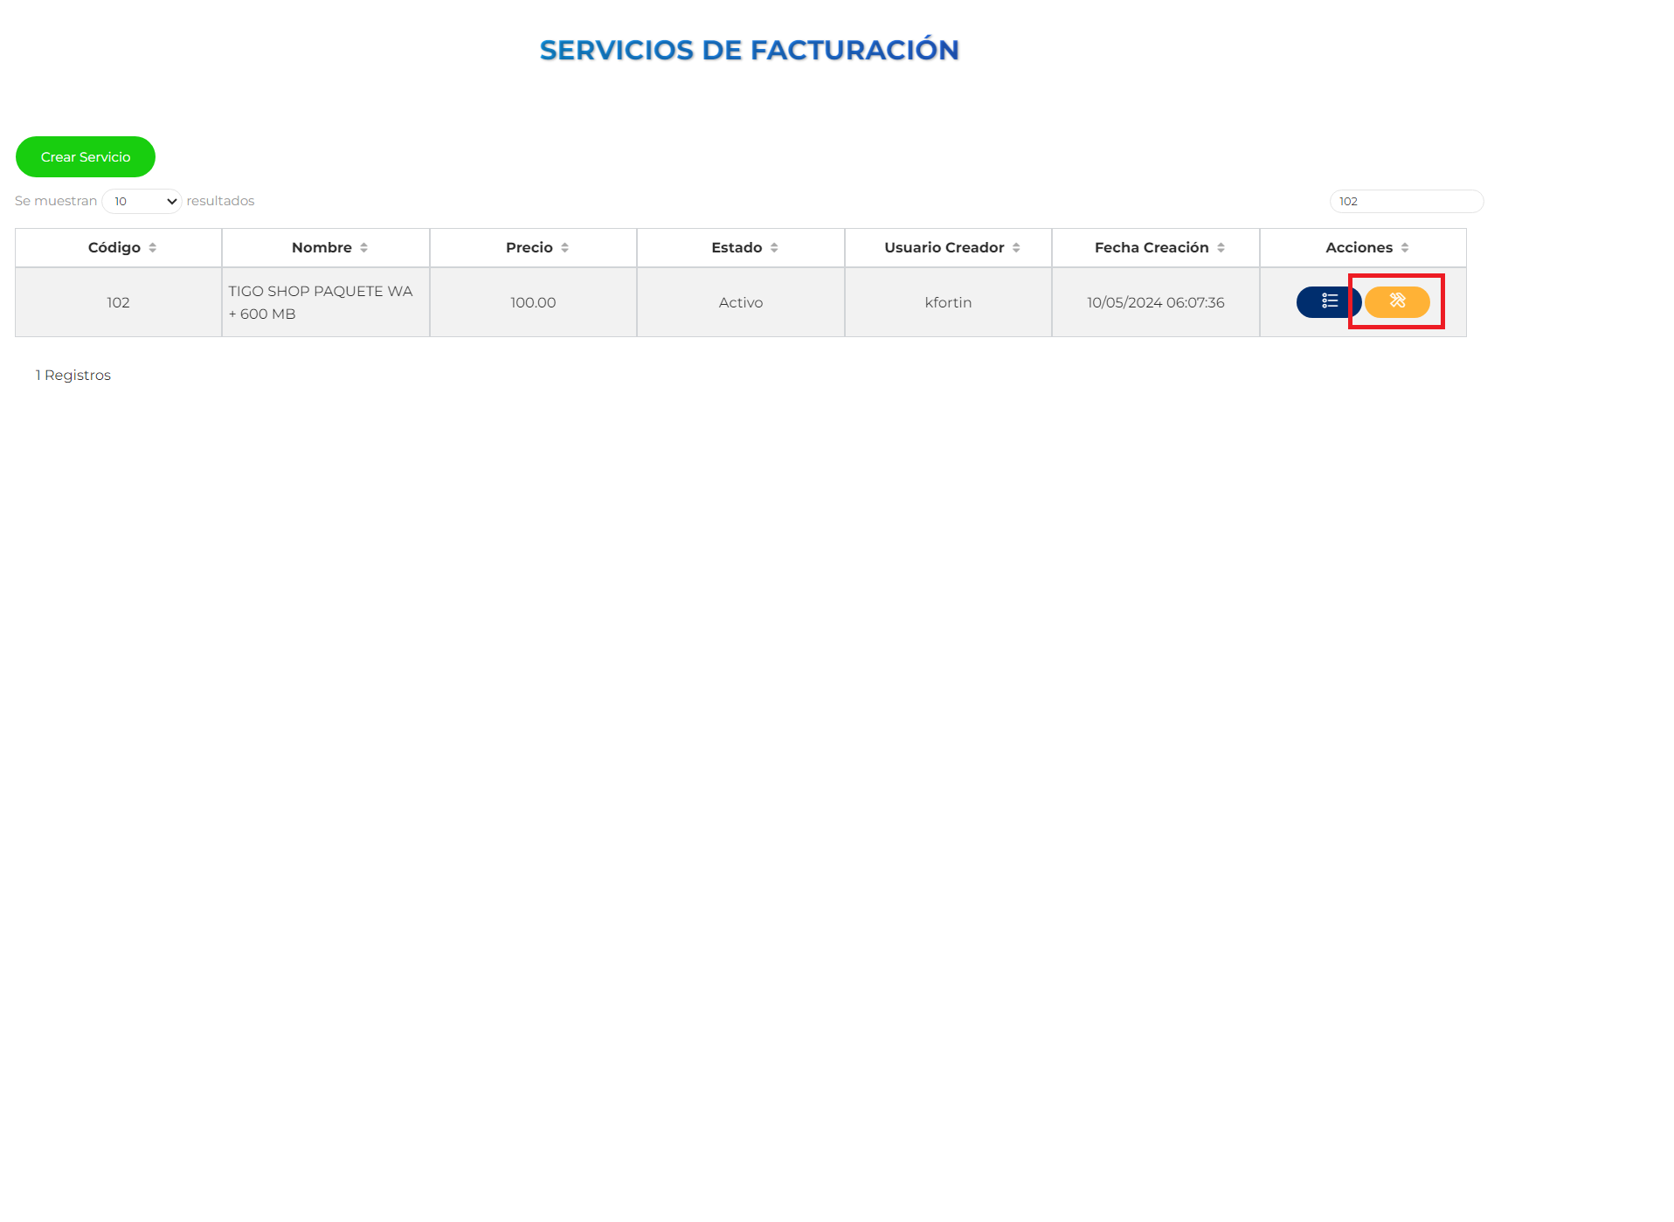
Imagen No 9. Botón “Editar”.

Se abrirá una ventana el cual mostrará el formulario de modificación del servicio de facturación.
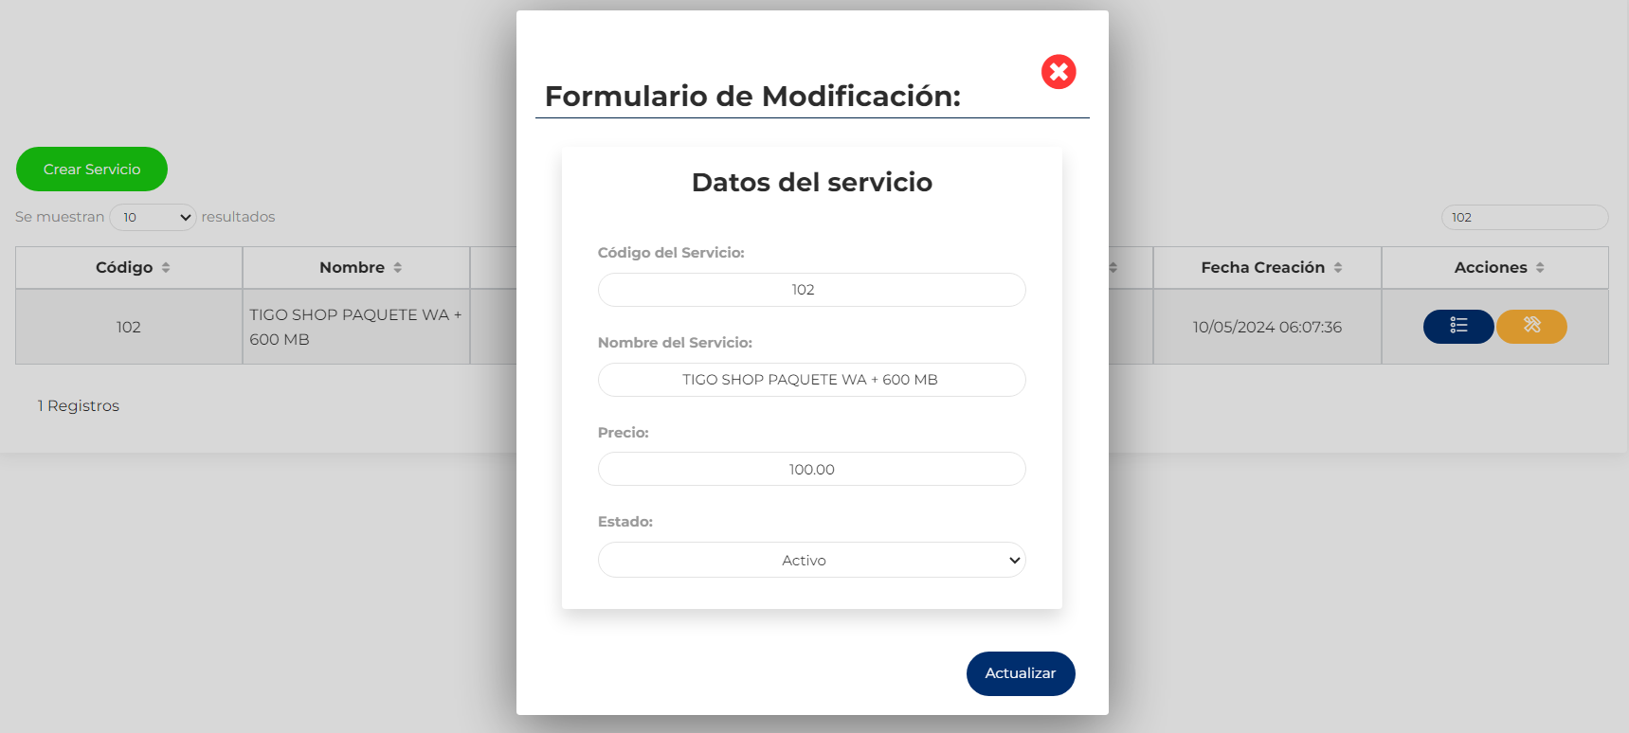
Imagen No 10. Formulario Modificación.

Una vez realizado las modificaciones correspondientes al servicio, daremos clic en el botón de “Actualizar” y posteriormente en “Aceptar” para confirmar.
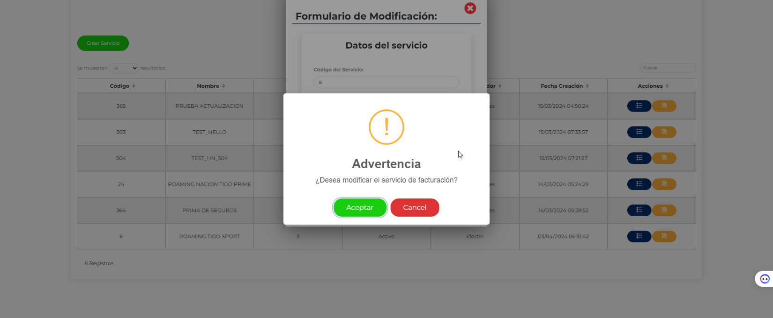
Imagen No 11. Confirmación de modificación.

